

Hodnotenie kvality životného prostredia v okolí školy a internátu
FLIGHT RESOURCE CENTER

Stredná priemyselná škola stavebná - Építőipari Szakközépiskola,
Konkolyho 8, Hurbanovo


Ing. Tímea Bődová

Obsah
Obsah 1
1. STRUČNÝ OPIS 2
(DO 3000 ZNAKOV) 2
2. CIEĽOVÁ SKUPINA 2
3. OBLASŤ 2
4. TYP 2
5. POUŽITÝ DRON 2
6. TRVANIE 3
7. VZDELÁVACIE CIELE 3
8. ROZVÍJANÉ KĽÚČOVÉ KOMPETENCIE 3
1. Komunikácia a jazyky 3
2. Matematické, prírodovedné, technické a odborné zručnosti 3
3. Digitálne kompetencie 3
4. Osobné, sociálne a profesijné kompetencie 3
5. Bezpečnosť, kvalita a udržateľnosť 4
6. Občianske a kultúrne kompetencie 4
7. Tvorivosť, riešenie problémov a podnikavosť 4
8. Pracovné učenie a integrácia do pracovného prostredia 4
9. Predchádzajúce vedomosti / Vstupné predpoklady 4
10. Osnova vyučovacej hodiny / projektu 4
Fáza 1 – Úvod (Zaujať a zasadiť do kontextu) 4
Fáza 2 – Skúmanie (Analyzovať a porovnávať) 4
Fáza 3 – Aplikácia (Praktické precvičovanie) 5
Fáza 4 – Reflexia a upevnenie poznatkov (Prezentovať a prepájať súvislosti) 5
11. Kritériá hodnotenia 5
12. Vzdelávacie materiály 5
13. Externé zdroje 5
14. Referencie 6

STRUČNÝ OPIS
Hodnotenie kvality životného prostredia v okolí školy a internátu je dôležité pre ochranu zdravia žiakov, ich pohodu a podmienky na učenie. Hodnotenie zohľadňuje viaceré faktory, ktoré priamo ovplyvňujú každodenný život.
Jednou z hlavných oblastí je kvalita ovzdušia. Pozorovania v okolí školy môžu poukázať na úroveň znečistenia ovzdušia súvisiaceho s dopravou a na zastúpenie zelených plôch. Stromy a kry pomáhajú zlepšovať čistotu ovzdušia, znižovať prašnosť a prispievajú k priaznivejším podmienkam.
Ďalším dôležitým faktorom je hlukové znečistenie. Hluk z blízkych ciest, parkovísk alebo priemyselných prevádzok môže narúšať vyučovanie a odpočinok žiakov ubytovaných v internáte. Meranie hladiny hluku pomáha určiť, do akej miery je prostredie vhodné na učenie a oddych.
Súčasťou hodnotenia je aj stav pôdy a celková čistota. Spôsob nakladania s odpadom, dostupnosť triedeného zberu a celková upravenosť okolia odrážajú úroveň environmentálneho povedomia. Čisté prostredie podporuje pohodu žiakov a posilňuje pocit zodpovednosti.
Osobitnú pozornosť si zaslúži stav zelených plôch. Parky, školské dvory a športoviská majú nielen estetickú hodnotu, ale poskytujú aj priestor na aktívny oddych a duševnú regeneráciu.
Meranie kvality životného prostredia v okolí školy a internátu celkovo pomáha identifikovať silné stránky aj oblasti, ktoré je potrebné zlepšiť. Výsledky podporujú vytváranie zdravšieho, príjemnejšieho a environmentálne uvedomelejšieho školského prostredia.

CIEĽOVÁ SKUPINA
- 15
- 16
- 17
- 18
- Nad 18 rokov

OBLASŤ
- Poľnohospodárstvo
- Reakcia na katastrofy
- Stavebníctvo
- Vodné hospodárstvo
- Ochrana životného prostredia
- Iné

TYP
- Plán vyučovacej hodiny
- Projekt
- Aktivita

POUŽITÝ DRON
- Vlastný dron
- Komerčný dron (DJI)

TRVANIE
- 1 × 45-minútová vyučovacia hodina – Portugalsko
- 1 × 60-minútová vyučovacia hodina
- 1 × 90-minútový blok
- 2 × 45-minútové vyučovacie hodiny
- 2 × 60-minútové vyučovacie hodiny
- Dvojhodinový blok (2 × 60 minút) s voliteľnou projektovo orientovanou domácou úlohou

VZDELÁVACIE CIELE
O1: Žiaci budú schopní identifikovať hlavné zložky kvality životného prostredia v okolí školy (ovzdušie, hluk, zelené plochy, čistota). Pochopia, ako kvalita životného prostredia ovplyvňuje zdravie, učenie a oddych.
O2: Žiaci budú schopní uplatňovať jednoduché metódy pozorovania a merania (napr. meranie hladiny hluku, pozorovanie čistoty ovzdušia). Budú schopní interpretovať zozbierané údaje a vyvodiť základné závery.
O3: Žiaci rozpoznajú úlohu zelených plôch a dobre udržiavaného prostredia pri podpore udržateľného spôsobu života.
O4: Žiaci si posilnia environmentálne povedomie a budú schopní navrhnúť praktické opatrenia na zlepšenie kvality životného prostredia.

ROZVÍJANÉ KĽÚČOVÉ KOMPETENCIE

1. Komunikácia a jazyky
- Kompetencia v oblasti gramotnosti (porozumenie a tvorba písaných a ústnych textov)
- Komunikácia v odbornom a pracovnom prostredí
- Viacjazyčná kompetencia

2. Matematické, prírodovedné, technické a odborné zručnosti
- Matematická kompetencia
- Prírodovedná, technologická a inžinierska kompetencia (STEM)
- Aplikácia matematických zručností pri riešení pracovných úloh
- Interpretácia technických informácií (návody, diagramy, normy)
- Odborné a technické zručnosti
- Vykonávanie praktických úloh

3. Digitálne kompetencie
- Digitálna kompetencia (všeobecná digitálna gramotnosť)
- Používanie digitálnych nástrojov v pracovnom prostredí

4. Osobné, sociálne a profesijné kompetencie
- Osobná, sociálna a kompetencia učiť sa učiť
- Tímová práca a spolupráca
- Samostatnosť a zodpovednosť
- Pracovná etika a profesionálne správanie
- Prispôsobivosť a flexibilita
- Spolupráca s nadriadenými a kolegami

5. Bezpečnosť, kvalita a udržateľnosť
- Uplatňovanie predpisov bezpečnosti a ochrany zdravia pri práci (BOZP)
- Dodržiavanie postupov zabezpečenia kvality a pracovných noriem
- Environmentálne povedomie a udržateľnosť

6. Občianske a kultúrne kompetencie
- Občianska kompetencia
- Kultúrne povedomie a schopnosť kultúrneho vyjadrovania

7. Tvorivosť, riešenie problémov a podnikavosť
- Riešenie problémov a kritické myslenie
- Podnikateľská kompetencia
- Iniciatíva a tvorivosť
- Rozhodovanie v reálnych pracovných situáciách
8. Pracovné učenie a integrácia do pracovného prostredia
- Začlenenie do pracovných postupov a každodenných pracovných činností
- Dodržiavanie odborných pokynov a pracovných postupov
- Používanie pracovných nástrojov, zariadení a technológií

Tento kontrolný zoznam prepája kľúčové kompetencie EÚ pre celoživotné vzdelávanie so základnými kompetenciami požadovanými v európskom odbornom vzdelávaní a príprave (OVP).

Predchádzajúce vedomosti / Vstupné predpoklady
Na meranie kvality životného prostredia by žiaci mali mať základné vedomosti z prírodných vied a geografie. Je dôležité, aby rozumeli pojmom životné prostredie a ochrana životného prostredia a vedeli, čo znamená hodnotenie environmentálnych podmienok a prečo je dôležité pre vzťah človeka a prírody.
Žiaci potrebujú základné vedomosti o znečistení ovzdušia, napríklad o účinkoch prachu, výfukových plynov a ďalších znečisťujúcich látok. Mali by tiež rozumieť tomu, čo je hluk, rozpoznávať bežné zdroje hlukového znečistenia a uvedomovať si jeho možné vplyvy na zdravie a učenie.
Ďalším nevyhnutným predpokladom je dodržiavanie pravidiel bezpečnej práce, najmä pri meraniach vo vonkajšom prostredí (pravidlá cestnej premávky, vzájomná ohľaduplnosť). Žiaci by mali mať aj základné zručnosti tímovej práce vrátane spolupráce a rozdelenia úloh.
Okrem toho žiaci potrebujú základné digitálne kompetencie, najmä na používanie dronov a súvisiaceho softvéru. Mali by ovládať základy bezpečnej prevádzky dronu vrátane plánovania letovej trasy, ovládania dronu a zaznamenávania obrazového materiálu. Výhodou sú základné vedomosti z fotografie a videozáznamu, ako aj základná schopnosť interpretovať údaje zo senzorov.
Počas projektu by mali žiaci vedieť pracovať v tímoch, spolupracovať so spolužiakmi, dodržiavať odborné pokyny a bezpečnostné pravidlá. Predchádzajúce skúsenosti so skupinovou prácou, riešením problémov a vykonávaním praktických úloh sú výhodou. Žiaci by mali poznať aj základné metódy zberu údajov a zapisovania poznámok a vedieť vytvárať jednoduché tabuľky.
Tieto vstupné vedomosti celkovo zabezpečujú, že žiaci dokážu vykonávať merania kvality životného prostredia zodpovedne, presne a spôsobom, ktorý poskytuje zmysluplné výsledky, pričom chápu ich význam pre každodenný život.

Osnova vyučovacej hodiny / projektu

Fáza 1 – Úvod (Zaujať a zasadiť do kontextu)
Opis:
Na začiatku vyučovacej hodiny učiteľ otvorí krátku diskusiu so žiakmi o tom, ako sa cítia v prostredí okolo školy a internátu. Prostredníctvom usmerňujúcich otázok upriami pozornosť na faktory, ktoré podľa žiakov ovplyvňujú pohodu a efektívnosť učenia (napr. hluk, kvalita ovzdušia, čistota a zelené plochy).
Následne učiteľ prostredníctvom prezentácie predstaví tému a ciele vyučovacej hodiny: oboznámiť sa s pojmom kvalita životného prostredia a naučiť sa, ako možno stav okolia školy pozorovať a merať jednoduchými metódami. Učiteľ stručne vysvetlí, že tieto merania nie sú iba vzdelávacími aktivitami, ale môžu prispieť aj k vytváraniu zdravšieho a príjemnejšieho školského prostredia.
Na konci úvodu sú žiaci oboznámení so štruktúrou vyučovacej hodiny, úlohami a pravidlami meracích aktivít, aby mohli začať praktickú prácu pripravení a motivovaní. Získajú prehľad o používaní dronu, bezpečnostných požiadavkách, plánovaní letovej trasy a spôsobe zaznamenávania a ukladania získaného obrazového materiálu. Žiaci sa aktívne zapájajú do diskusie, kladú otázky a pripravujú sa na praktický terénny prieskum.
Video:
- https://youtu.be/e6rglsLy1Ys?si=hMrbnYVSdVUW1bsM

Fotografia/diagram:

Budovy školy a internátu a ich okolie:
Budova školy

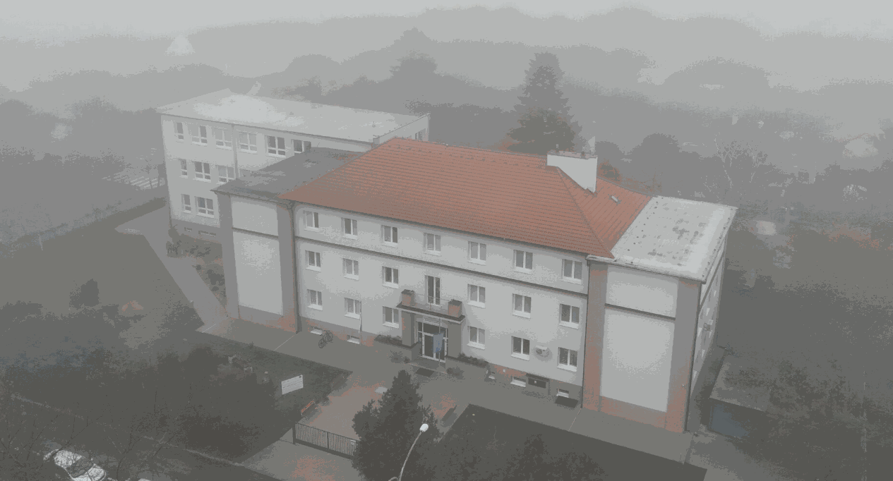

Budova internátu
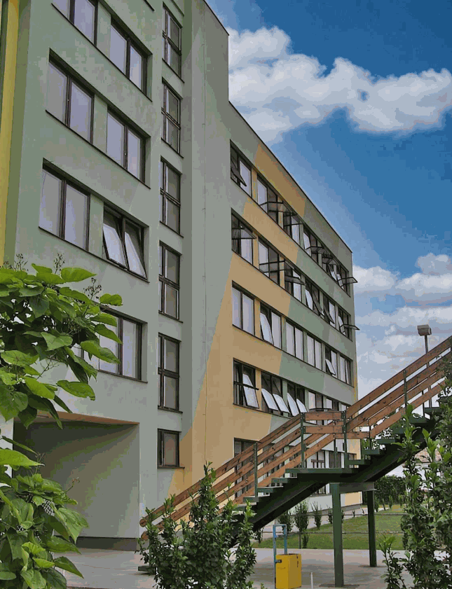
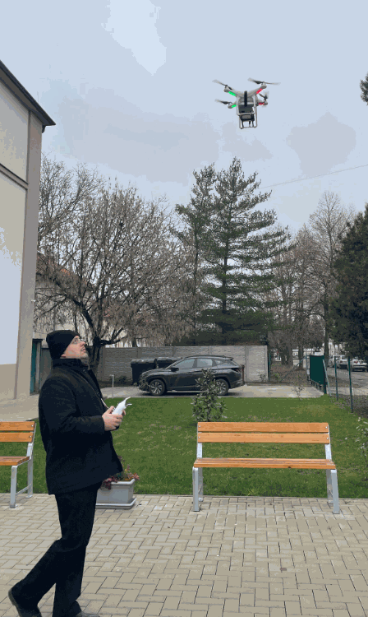

Usmerňujúce otázky / Diskusia v triede:
- Čo vám ako prvé napadne, keď počujete pojem „kvalita životného prostredia“?
- Prečo si myslíte, že je dôležité, aby bolo školské prostredie čisté a dobre usporiadané?
- Všimli ste si situácie, keď je kvalita ovzdušia v okolí školy lepšia alebo horšia?
- Akú úlohu zohrávajú stromy a zelené plochy v školskom prostredí?
- Čo nám môže čistota alebo znečistenie daného miesta povedať o jeho stave?
- Prečo si myslíte, že sa oplatí merať environmentálne podmienky, nielen ich pozorovať?
- Aké jednoduché nástroje alebo metódy môžeme použiť na hodnotenie kvality životného prostredia?
- Myslíte si, že žiaci môžu ovplyvniť zlepšovanie školského prostredia? Ako?
- Ak by ste mohli rozhodnúť, čo by ste v školskom prostredí zmenili ako prvé a prečo?
- Akým spôsobom podľa vás drony uľahčujú hodnotenie kvality životného prostredia?

Fáza 2 – Skúmanie (Analyzovať a porovnávať)

Opis:
Počas fázy skúmania sa žiaci prostredníctvom aktívneho zážitkového učenia oboznamujú s environmentálnymi podmienkami v okolí školy a internátu. V tejto fáze pracujú samostatne aj v skupinách a vykonávajú pozorovania a jednoduché merania.
Najprv prejdú okolie školy a internátu a pozorujú hlavné environmentálne charakteristiky, ako sú čistota ovzdušia, zdroje hluku, stav zelených plôch a celková čistota okolia. Zameriavajú sa aj na identifikáciu možných zdrojov znečistenia. Ak sú dostupné, preskúmajú relevantnú odbornú literatúru, videá a výsledky predchádzajúcich meraní.
Cieľom je, aby žiaci dokázali:
- identifikovať environmentálne charakteristiky vrátane čistoty ovzdušia,
- pochopiť, ako doprava ovplyvňuje životné prostredie,
- porovnať hodnoty namerané pri škole a pri internáte,
- všímať si aj malé príznaky, ktoré môžu poukazovať na poškodenie alebo zhoršovanie životného prostredia.
V rámci fázy skúmania žiaci porovnávajú výsledky namerané na rôznych miestach a formulujú prvé dojmy a otázky. Diskutujú o tom, kde sa kvalita životného prostredia javí ako lepšia alebo horšia, a uvažujú o faktoroch, ktoré by mohli tieto rozdiely vysvetľovať.
V tejto fáze nie je cieľom formulovať konečné závery, ale podporiť samostatné získavanie skúseností, podnietiť zvedavosť a rozpoznávanie problémov, čím sa vytvorí základ pre neskoršiu analýzu a hodnotenie. Prostredníctvom skupinovej práce si žiaci rozvíjajú komunikačné zručnosti, spoluprácu a schopnosť riešiť problémy.
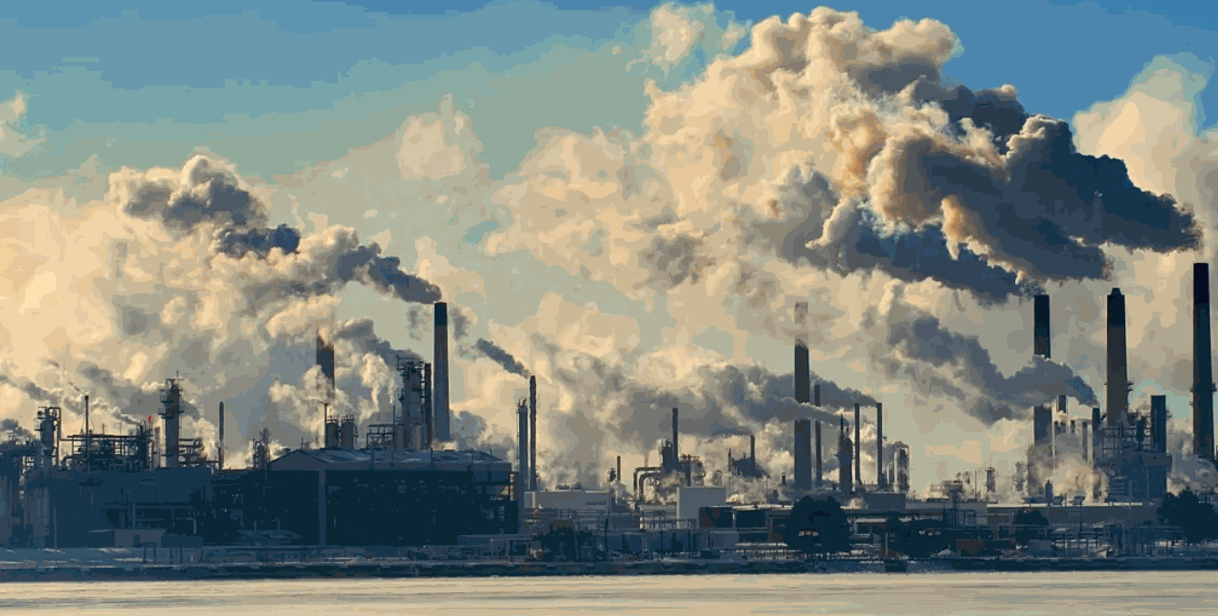
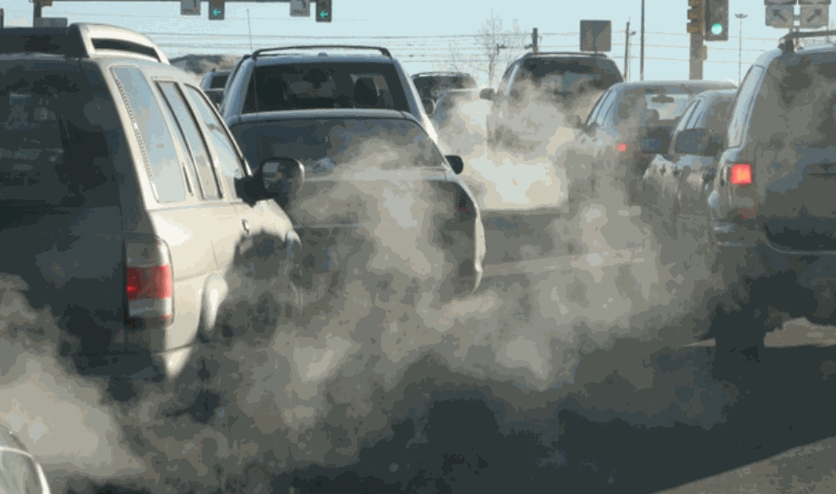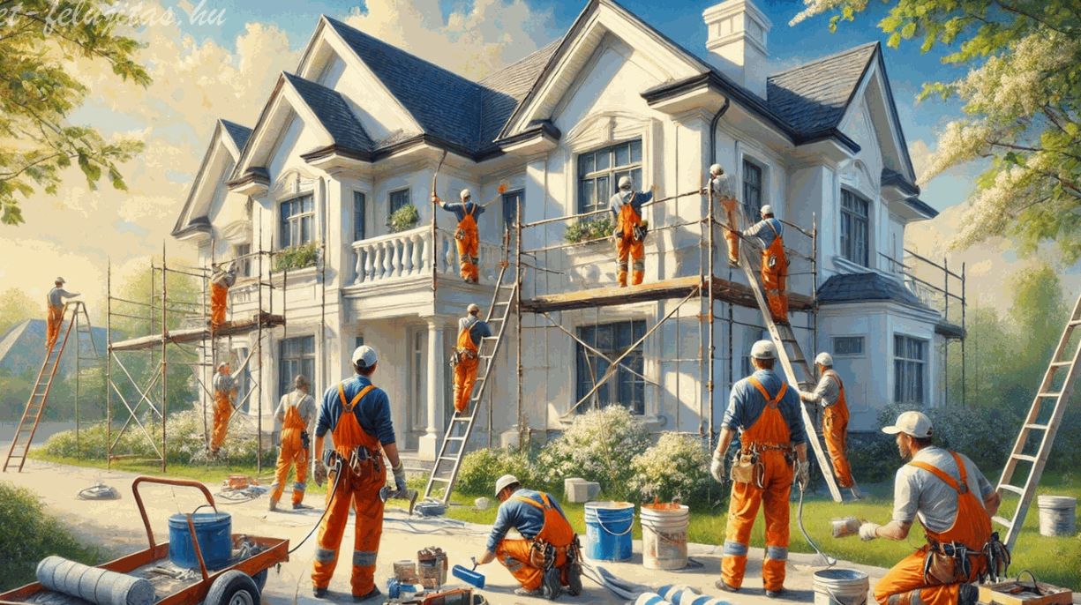
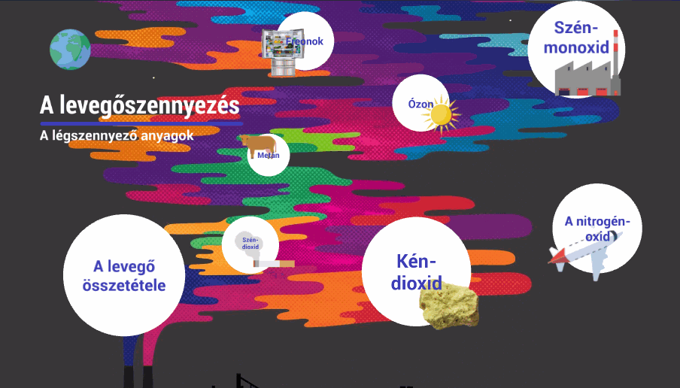

Usmerňujúce otázky / Diskusia v triede:
- Ktoré časti skúmaných oblastí sa zdajú byť najviac znečistené?
- Ako môžeme na základe meraní a relevantnej odbornej literatúry identifikovať problémové oblasti?
- Aké rozdiely možno pozorovať medzi jednotlivými lokalitami (škola a internát)?
- Ako sa môže skupina pripraviť na samotné hodnotenie pomocou dronu?
- Ktoré aspekty je potrebné zohľadniť pri dokumentovaní?
Skupinová aktivita:
- V skupinách vyberte jednu meraciu oblasť, podrobne ju pozorujte, zdokumentujte pomocou diagramov a/alebo fotografií a následne porovnajte výsledky s ostatnými skupinami.

Fáza 3 – Aplikácia (Praktické precvičovanie)

Praktická aktivita:
V tejto fáze žiaci používajú dron na reálny terénny prieskum v okolí budov a medzi nimi. Cieľom je doplniť teoretické poznatky a pozorovania získané v predchádzajúcej fáze o praktické skúsenosti.
Kroky aktivity
1) Príprava a bezpečnosť
- Žiaci skontrolujú technický stav dronu vrátane batérie, senzorov a kamery.
- Určia letovú trasu s ohľadom na bezpečnostné požiadavky a vplyv smeru vetra.
- Dohodnú si rozdelenie úloh v skupine: kto bude pilotovať dron, kto bude zapisovať poznámky a kto bude zhotovovať fotografie a dokumentáciu.
2) Terénny prieskum pomocou dronu
- Žiaci s dronom preletia naplánovanú trasu, dodržiavajú vopred určenú dráhu a pozorujú okolitú vegetáciu a prostredie.
- Pomocou senzorov zbierajú namerané údaje, ktoré sa neskôr vyhodnotia a analyzujú v počítači.
3) Kontrola a analýza údajov v teréne
- Žiaci priebežne kontrolujú získané zábery a porovnávajú ich s predpokladanými problémovými oblasťami identifikovanými skôr.
- Pomocou digitálnych nástrojov vykonajú úvodnú analýzu výsledkov meraní.
4) Zhrnutie a príprava na ďalšiu fázu
- Skupiny zhrnú identifikované problémy a usporiadajú zozbieraný materiál.
- Prediskutujú hlavné zistenia, možné riziká a navrhované zlepšujúce alebo preventívne opatrenia.

Fotografia/diagram:
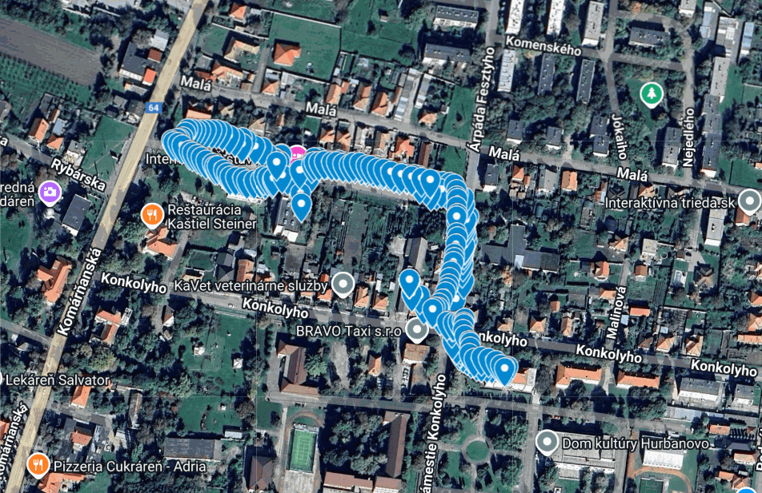

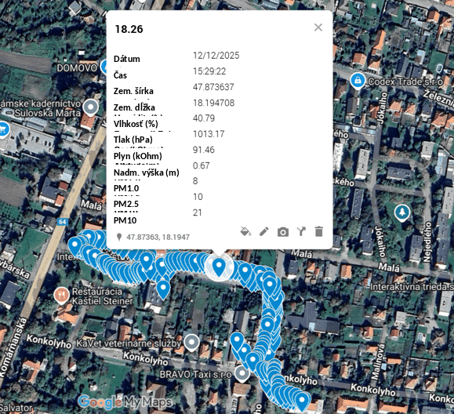
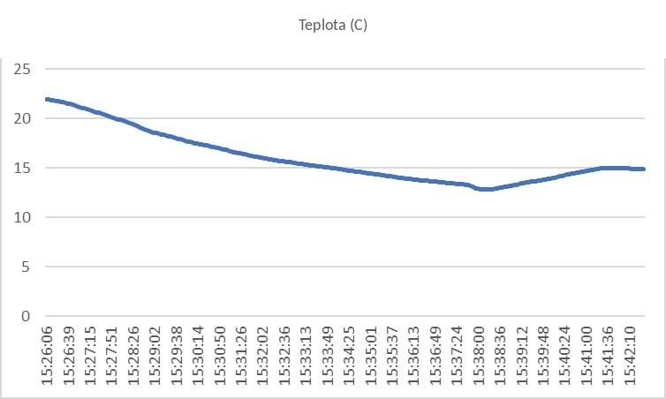

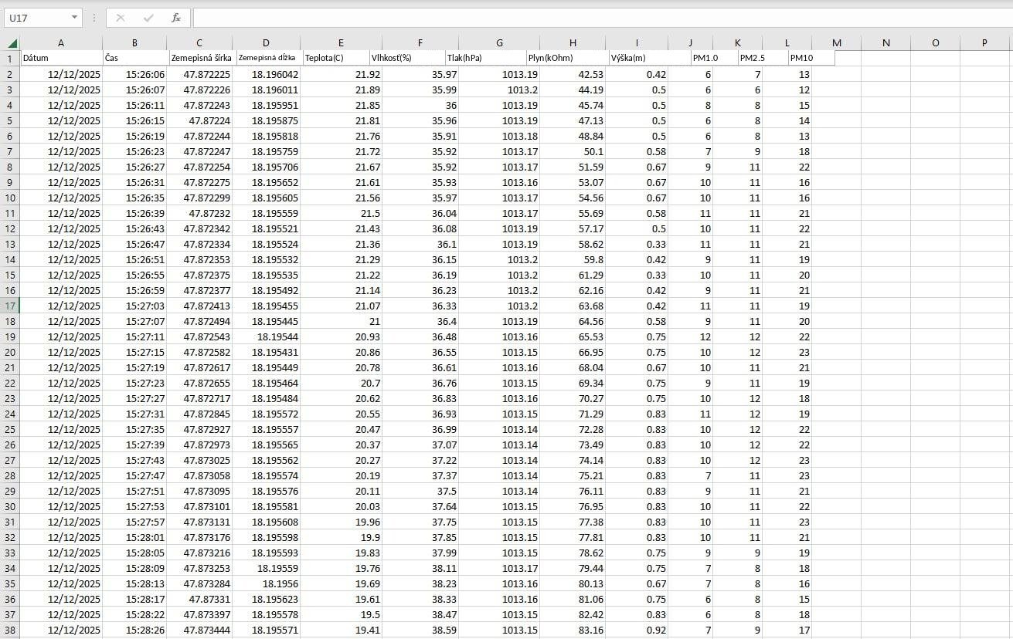

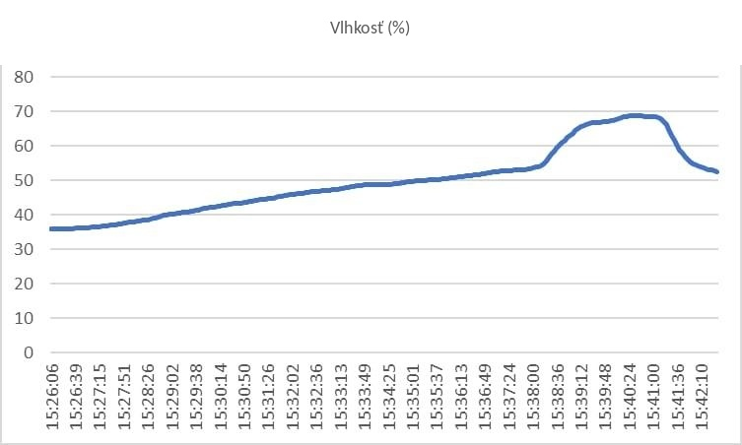

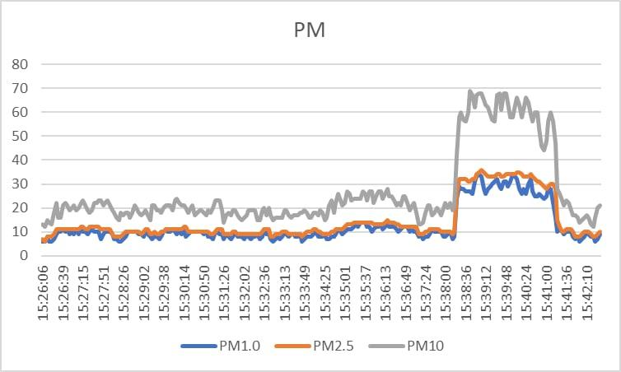

Fáza 4 – Reflexia a upevnenie poznatkov (Prezentovať a prepájať súvislosti)

Skupinové prezentácie
Žiaci v malých skupinách prezentujú výsledky svojich pozorovaní a analýz. Cieľom prezentácií je pomôcť im prepájať teoretické poznatky s hodnotami nameranými pomocou dronu a reflektovať pozorované environmentálne vplyvy (napr. vlhkosť, úroveň znečistenia, zmeny teploty a pod.).
Každá skupina pripraví krátku prezentáciu (5–10 minút), ktorá obsahuje:
- stručný opis okolia analyzovanej budovy alebo budov,
- javy pozorované prostredníctvom meraní pomocou dronu (napr. vlhkosť, znečistenie, zmeny teploty),
- porovnanie pozorovaní s vopred preštudovanou literatúrou a s hodnotami považovanými za bezpečné pre zdravie,
- závery vyvodené z výsledkov meraní,
- odporúčania týkajúce sa prevencie, znižovania znečistenia alebo ďalšieho skúmania.
Počas prezentácií žiaci používajú vizuálne materiály (výstupy meraní z dronu, grafy, mapy a pod.). Po prezentáciách nasleduje spoločná diskusia celej triedy, v ktorej skupiny získajú spätnú väzbu od spolužiakov a učiteľa, čím si posilňujú sebareflexiu, odbornú komunikáciu a schopnosť syntetizovať poznatky.

Diskusia v triede
Po skupinových prezentáciách žiaci spoločne analyzujú a hodnotia prezentované zistenia prostredníctvom riadenej diskusie v triede. Cieľom je uzavrieť proces učenia, prehĺbiť porozumenie a porovnať rôzne pohľady.
Medzi hlavné otázky a témy patria:
- Na ktorom mieste ste namerali najlepšiu a najhoršiu kvalitu životného prostredia? Prečo?
- Vyskytli sa počas meraní nejaké prekvapivé výsledky?
- Do akej miery boli podľa vás zozbierané údaje spoľahlivé?
- Ktoré faktory mohli najviac ovplyvniť namerané hodnoty?
- Ako spolu súvisia doprava, hluk a kvalita ovzdušia?
- Akú úlohu zohrávajú zelené plochy v celkových environmentálnych podmienkach?
- Ako by bolo možné zlepšiť metódy merania?
- Čo by ste urobili inak, keby ste merania vykonávali znova?
- Ako kvalita životného prostredia ovplyvňuje váš každodenný život v škole?
- Majú žiaci zodpovednosť za spoluvytváranie školského prostredia?
- Aké malé zmeny by mohli zlepšiť environmentálne podmienky?
- Ako príjemné a vhodné na život je podľa vás v súčasnosti okolie školy a internátu?
- Ktorý problém považujete za najnaliehavejší a prečo?
- Ako by bolo možné výsledky zdieľať s vedením školy alebo širšou komunitou?
Učiteľ moderuje diskusiu, podporuje žiakov pri formulovaní odborných a presných stanovísk a zdôrazňuje najdôležitejšie závery. Diskusia prispieva k rozvoju kritického myslenia a pomáha žiakom rozpoznať praktický význam technológie dronov pri monitorovaní životného prostredia.

Reflexívna aktivita
Žiaci vypracujú individuálnu alebo skupinovú reflexiu, v ktorej zhodnotia proces učenia a praktické merania. Cieľom je prepojiť praktické skúsenosti, najmä pozorovania pomocou dronu, s teoretickými poznatkami a zároveň posilniť odbornú sebareflexiu a kritické myslenie.

Kritériá hodnotenia
Kvízy s uzavretými alebo otvorenými otázkami:

Hodnotenie (Overenie vedomostí)
Žiaci vypracujú test, ktorý hodnotí ich teoretické a praktické vedomosti o znečistení životného prostredia, prevencii, používaní dronov a bezpečnostných požiadavkách. Otázky môžu mať formu výberu z možností, pravda/nepravda alebo krátkej odpovede.

Test vedomostí: Meranie kvality životného prostredia v okolí školy a internátu
Meno: ___________________________ Dátum: ___________
Pokyny: Pri každej otázke vyberte správnu odpoveď.
- Ktorý environmentálny faktor možno pomocou dronu najčastejšie merať?
a) Teplotu pôdy vo veľkej hĺbke
b) Znečistenie ovzdušia a koncentráciu prachu
c) Predpovedanie zemetrasení
d) Slanosť morskej vody
- Ktorý senzor je vhodný na hodnotenie stavu vegetácie pomocou dronu?
a) Ultrazvukový senzor
b) Multispektrálna kamera
c) Mikrofón
d) GPS prijímač
- Pravda alebo nepravda?
Merania pomocou dronu umožňujú skúmať ťažko dostupné oblasti.
☐ Pravda ☐ Nepravda
- Ktorá výhoda NIE JE typická pre environmentálne monitorovanie pomocou dronu?
a) Rýchly zber údajov
b) Efektívne skúmanie rozsiahlych oblastí
c) Úplne tichá prevádzka
d) Bezpečnejšie monitorovanie v nebezpečných oblastiach
- Aký typ údajov môže zaznamenávať dron vybavený termálnou kamerou?
a) Rýchlosť vetra
b) Teplotné rozdiely
c) Priamo vlhkosť vzduchu
d) Chemické zloženie pôdy
- Čo rozumieme pod pojmom kvalita životného prostredia? Uveďte aspoň dva faktory, ktoré sa hodnotia.
.................................................................................................................................
.................................................................................................................................
- Prečo je meranie pomocou dronu často šetrnejšie k životnému prostrediu než tradičné terénne merania?
.................................................................................................................................
.................................................................................................................................
- Uveďte jeden príklad, kedy je použitie dronu obzvlášť užitočné pri ochrane životného prostredia.
.................................................................................................................................
.................................................................................................................................
- Aké riziká alebo obmedzenia môže zahŕňať environmentálne monitorovanie pomocou dronu?
.................................................................................................................................
.................................................................................................................................
- Ako môže meranie pomocou dronu prispieť k prevencii alebo zmierňovaniu environmentálnych problémov?
.................................................................................................................................
.................................................................................................................................

Nástroj sebahodnotenia (individuálna reflexia)
Každý žiak vyplní sebahodnotiaci hárok, v ktorom zhodnotí svoj výkon počas praktickej aktivity, napríklad správne používanie dronu, kvalitu dokumentácie a tímovú spoluprácu. Sebahodnotenie pomáha žiakom rozpoznať svoje silné stránky a identifikovať oblasti na zlepšenie.
Kritériá | 1 | 2 | 3 | 4 | 5
Pochopil/-a som význam znižovania znečistenia životného prostredia.
Dokázal/-a som identifikovať faktory, ktoré výrazne ovplyvňujú znečistenie životného prostredia.
Dokázal/-a som používať dron pri meracích úlohách.
Dokázal/-a som efektívne spolupracovať v skupine.

Protokol vzájomného hodnotenia (spoločné hodnotenie)
Žiaci počas skupinových úloh hodnotia prácu ostatných. Vzájomné hodnotenie zohľadňuje splnenie úloh, komunikáciu, spoluprácu a schopnosť riešiť problémy. Pomáha žiakom pochopiť rôzne pohľady a zapracovať konštruktívnu spätnú väzbu do vlastnej práce.
Kritériá | 1 | 2 | 3 | 4 | 5
Spolupráca
Presnosť
Komunikácia

Vzdelávacie materiály

1-

Zdroj | Odkaz

2- Použitá súprava FLIGHT (komponenty vlastného dronu):
- BME680 – Teplota, vlhkosť, tlak, prchavé organické zlúčeniny (VOC)
- Laserový senzor PM2,5 – pevné častice
- Plynový senzor MQ7 – detekcia CO
- GUVA-S12SD – intenzita UV žiarenia

Externé zdroje

Zdroj | Odkaz

Referencie
- Busznyák János – „Possibilities of Vegetation Analysis in Visible Range Drone Survey”
– Drónos távérzékelés növényzet vizsgálatra journal.uni-mate.hu
- Kovács E., Sulyok D., Csenki S., Felföldi J. - Farmer’s perception of the opportunities offered by drone technology in arable crop production
– Drónok alkalmazása precíziós gazdálkodásban és az environmentális terhelés csökkentésében, monitoring lehetőségek elemzése. journal.magisz.org
- Bai A., Kovách I., Czibere I., Megyesi B., Balogh P. - Examining the Adoption of Drones…
– Drónok használata mezőgazdaságban (távérzékelés, adatgyűjtés) és ennek fenntarthatósági, környezeti aspektusai - magyar kontextusban. mdpi.com
- Sampaio F. és Bártfai Z. - Trends and patterns in the research development of agricultural drones…
– Agrárdrónok fejlődése - beleértve a monitoring és környezet-elemzés irányokat is. real.mtak.hu
- Magyar szakmai cikk a drónok alkalmazási lehetőségeiről – közvetett kapcsolat a környezeti vizsgálatokkal. ojs.mtak.hu

